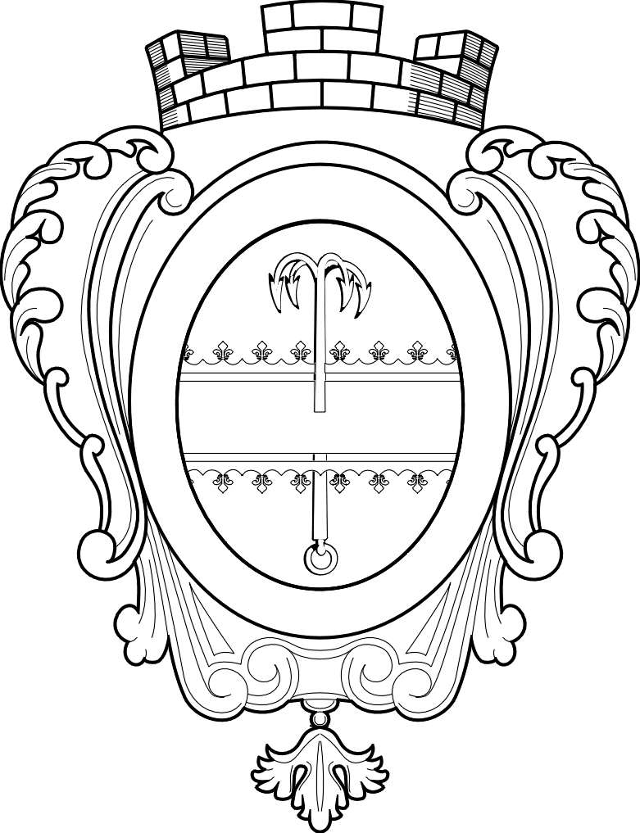
СОВЕТ ДЕПУТАТОВ МУНИЦИПАЛЬНОГО ОБРАЗОВАНИЯ
«НИКОЛЬСКОЕ ГОРОДСКОЕ ПОСЕЛЕНИЕ
ПОДПОРОЖСКОГО МУНИЦИПАЛЬНОГО РАЙОНА
ЛЕНИНГРАДСКОЙ ОБЛАСТИ»

РЕШЕНИЕ

15 декабря 2021 года | № 140

О внесении изменений в решение Совета депутатов от 20 сентября 2021 года № 116 «Об утверждении положения о муниципальном контроле в области охраны и использования особо охраняемых природных территорий»

В соответствии с Федеральным законом от 06.10.2003 № 131-ФЗ «Об общих принципах организации местного самоуправления в Российской Федерации», Уставом Никольского городского поселения Совет депутатов Никольского городского поселения

РЕШИЛ:

- Внести изменения в решение Совета депутатов от 20 сентября 2021 года № 116 «Об утверждении положения о муниципальном контроле в области охраны и использования особо охраняемых природных территорий», изложив раздел «5. Досудебное обжалование» в следующей редакции:
«5.1. Решения администрации, действия (бездействие) должностных лиц, уполномоченных осуществлять муниципальный контроль в области охраны и использования особо охраняемых природных территорий, могут быть обжалованы в судебном порядке.
5.2. Досудебный порядок подачи жалоб на решения администрации, действия (бездействие) должностных лиц, уполномоченных осуществлять муниципальный контроль в области охраны и использования особо охраняемых природных территорий, не применяется.»
- Решение вступает в силу с даты официального опубликования.

Глава муниципального образования А.В. Глушанов

